Отчет по индивидуальному проекту этап 4

Операционные системы

Гомес Лопес Теофания

Содержание

# 1 Цель работы

Добавить к сайту ссылки на научные и библиометрические ресурсы.

# 2 Задание

1. Зарегистрироваться на соответствующих ресурсах и разместить на них ссылки на сайте
2. Сделать пост по прошедшей неделе.
3. Добавить пост на тему: Оформление отчёта.

# 3 Выполнение лабораторной работы

Зарегистрировалась на требуемых ресурсах.

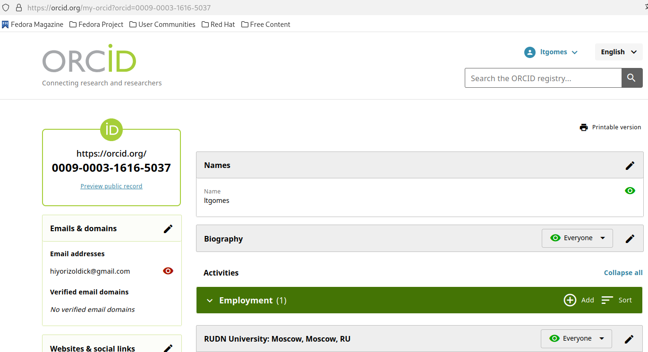

Рис. 1: 1

Внесла ссылки в файл с информацией о себе.

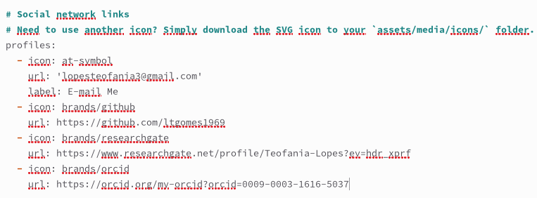

Рис. 2: 2

Написала пост о предыдущей неделе и опубликовала его на сайте.



Рис. 3: 3

Создала пост на выбранную тему и опубликовала его на сайте.

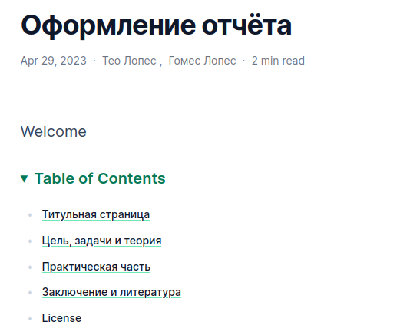

Рис. 4: 4

# 4 Выводы

Добавила на сайт ссылки на научные и библиометрические ресурсы.

# Список литературы